Цепи с распределенными параметрами

Весь необходимый теоретический материал по данной теме изложен в описании лабораторной работы № 79 (2007). Текст описания этой лабораторной работы в электронном виде находится в C:/Labworks/Lab_79. В дальнейшем
отсылки к этому описанию будут помечены как [1].
В этом конспекте содержатся дополнительные сведения, проливающие свет на процессы в длинной линии.
Упоминаемые в конспекте программы вычислений в MATLAB находятся в C:/References/Lab_79.

- Волновое уравнение
1.1. Условие Хевисайда 2
1.2. Установившиеся (постоянные) токи и напряжения в линии с потерями
как реакция на скачок напряжения на ее входе при
и произвольных (омических) сопротивлениях источника 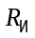 и нагрузки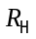 3

2. Длинная линия при синусоидальном воздействии
2.1. Распределение комплексных амплитуд напряжения и тока в линии
при заданном значении напряжения 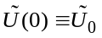 на ее входе 7
2.2. Падающая, отраженная и стоячая волны при наличии потерь 10

3. Переходные процессы в длинной линии
3.1. Скачки напряжения на входе и на выходе линии без потерь 13
3.2. Скачки напряжения на входе и на выходе линии с потерями 15
3.3. Реакция длинной линии на единичный скачок напряжения на ее входе при 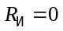 17
3.4. Постоянное напряжение (при ) на выходе разомкнутой линии с потерями
при подключении к ее входу идеального источника постоянного напряжения [В] 19

- Волновое уравнение

1.1. Условие Хевисайда

Доказательство утверждения, касающегося условия Хевисайда

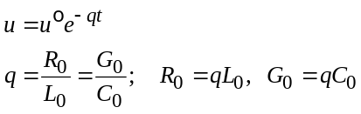

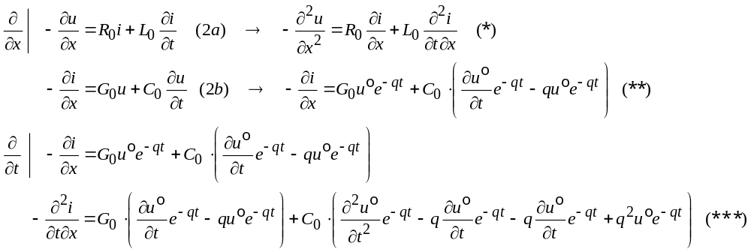

в 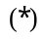 заменяется на 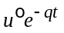, 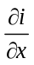 подставляется в из 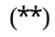, а 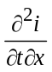 – из 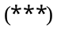:

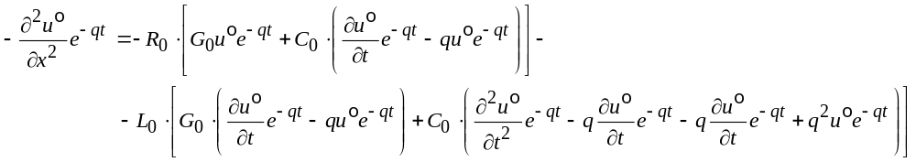

Множитель 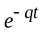 по обе стороны равенства сокращается:

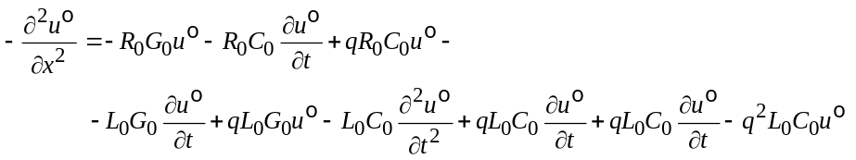

В правой части последнего равенства повсеместно 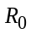 заменяется на 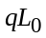, а 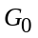 – на 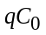:

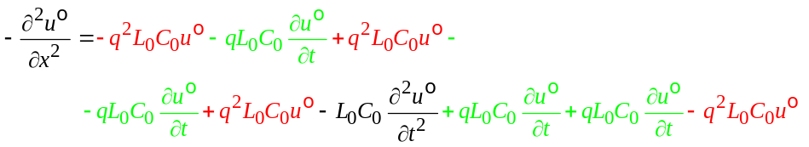
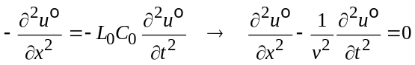,
где 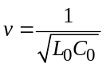.

1.2. Установившиеся (постоянные) токи и напряжения в линии с потерями
как реакция на скачок напряжения на ее входе при
и произвольных (омических) сопротивлениях источника и нагрузки

Из (1а) и (1б) в [1] при , когда 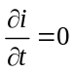 и 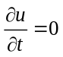:
(1.2.1) 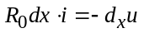 или 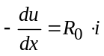
(1.2.2) 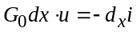 или 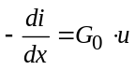
Дифференцируя (1.2.1) по и подставляя 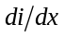 из (1.2.2), получим:
(1.2.3) 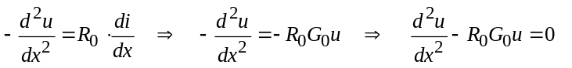
Аналогично из (1.2.2) с учетом (1.2.1):
(1.2.4) 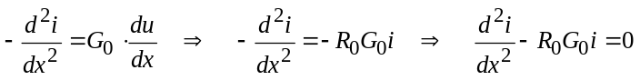

Из условия Хевисайда (6) в [1] 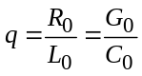, следовательно, 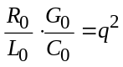 и 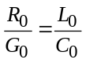:
(1.2.5) 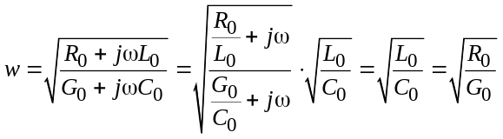
(1.2.6) 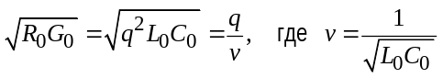

Общее решение уравнения (1.2.3):

(1.2.7) 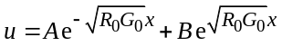 :

Подставляем (1.2.7) в (1.2.1):

(1.2.8) 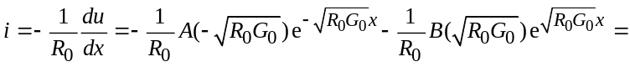
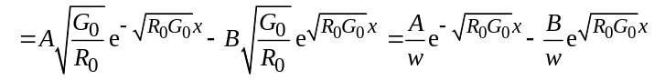

Постоянные интегрирования находятся из граничных условий.
При 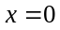согласно (1.2.7) и (1.2.8):
(1.2.9) 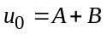, 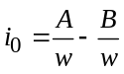 и 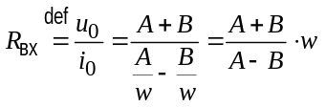;
но должно иметь место равенство
(1.2.10) 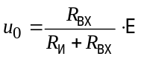,
поэтому
(1.2.11) 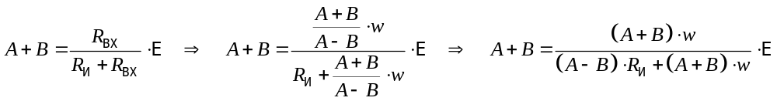,
откуда
(1.2.12) .
При 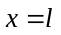согласно (1.2.7) и (1.2.8) и принимая во внимание, что 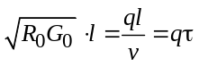, где 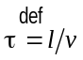:
(1.2.13) 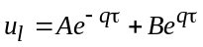 и 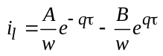;
но должно выполняться равенство
(1.2.14) 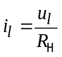,
поэтому
(1.2.15)
и
(1.2.16) 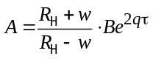.
Подставляя из (1.2.16) в (1.2.12), имеем:
(1.2.17) 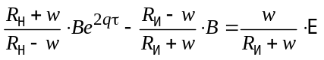
(1.2.18) 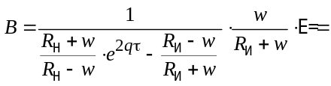
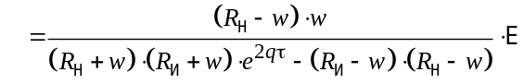.
Подставляем из (1.2.18) в (1.2.16):
(1.2.19) 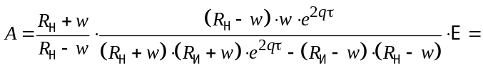
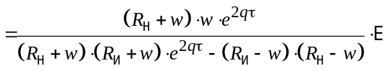.
Введем обозначение:
(1.2.20) 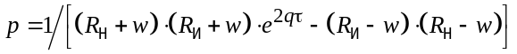,
тогда
(1.2.21) 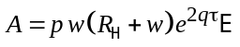,
(1.2.22) 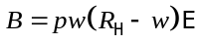.
В результате подстановки этих и в (1.2.7) и (1.2.8) с учетом (1.2.6) получим:

(1.2.23) 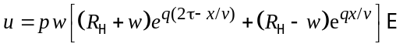,
(1.2.24) 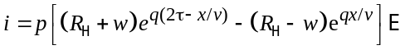,
а также
(1.2.25) 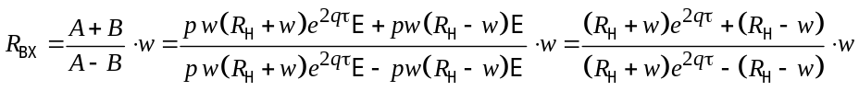.

Ниже приведен текст m.файла программы (для MATLAB), реализующей вычисления 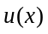 и 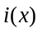 согласно (1.2.23) и (1.2.24)
и результаты работы этой программы для двух указанных наборов значений параметров.

Программа heviside_2.m находится в C:/References/Lab_79.
function [v,w,q,r0]=heviside_2(rs,l,L0,C0,R0,rl)
% Распределение (постоянных) тока и напряжения вдоль линии с потерями
% при подаче на её вход единичного скачка э.д.с.
% в установившемся режиме (при t, стремящемся к бесконечности)
% в предположении, что выполнено условие Хевисайда,
% при произвольных (омических) сопротивлениях источника rs и нагрузки rl;
% размерности: rs, rl, w, r0 – [Ом]; l – [м]; L0 – [Гн/м]; C0 – [Ф/м];
% R0 – [Ом/м]; v – [м/с]; q – [1/с].

% Примеры обращения:
% heviside_2(0,6,0.4e-6,7e-11,0.5,7.5e9);
% heviside_2(7.5,6,0.4e-6,7e-11,0.5,750);

v=1/sqrt(L0*C0); w=sqrt(L0/C0); q=R0/L0;
tau=l/v; b=exp(2*q*tau);
p=1/((rl+w)*(rs+w)*b-(rl-w)*(rs-w));
A=p*w*(rl+w)*b;
B=p*w*(rl-w);

% r0 -входное сопротивление
r0=((rl+w)*b+(rl-w))*w/((rl+w)*b-(rl-w));

x=0:0.01:l; % x - расстояние вдоль линии от её начала, м
u=p*w*((rl+w)*b*exp(-q*x/v)+(rl-w)*exp(q*x/v));
i=p*((rl+w)*b*exp(-q*x/v)-(rl-w)*exp(q*x/v));

figure; plot(x,u); grid on;
xlabel('x, [m]');
ylabel('voltage, [V]');
figure; plot(x,i); grid on;
xlabel('x, [m]');
ylabel('current, [A]');

o=o;

heviside_2(0,6,0.4e-6,7e-11,0.5,7.5e9)  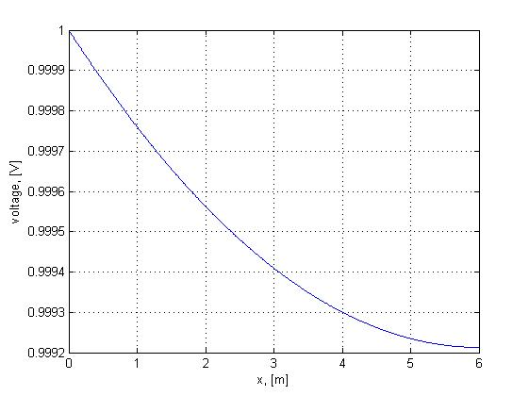  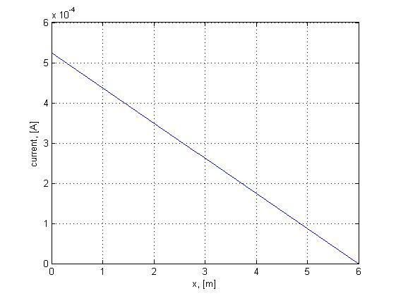 | heviside_2(7.5,6,0.4e-6,7e-11,0.5,750)  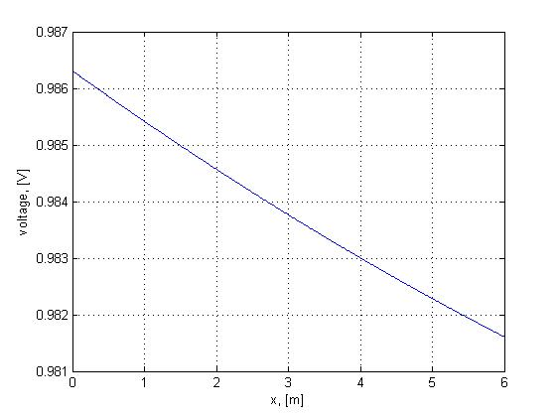  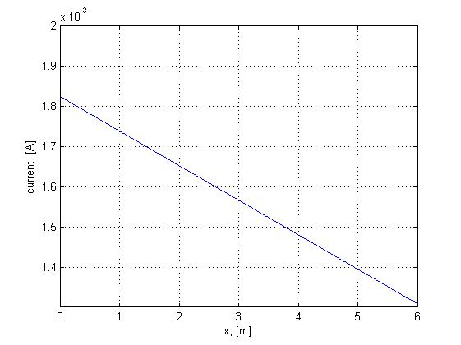

2. Длинная линия при синусоидальном воздействии

2.1. Распределение комплексных амплитуд напряжения и тока в линии
при заданном значении напряжения на ее входе

(9) в [1] 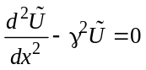,
(10) в [1] 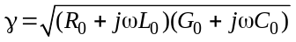
(11а) в [1] 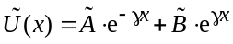,
(11б) в [1] 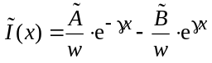,
(12) в [1] 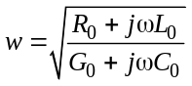

(2.1.1) 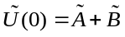
(2.1.2) 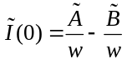
(2.1.3) 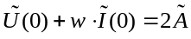, 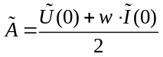
(2.1.4) 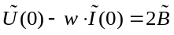, 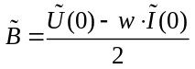
Обозначения: ,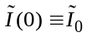
(2.1.5) 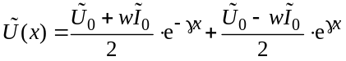

(2.1.6) 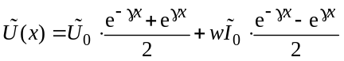
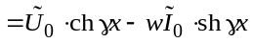 – эквивалент (14а) в [1]

(2.1.7) 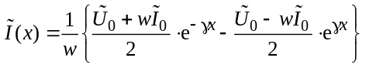
(2.1.8) 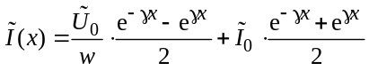
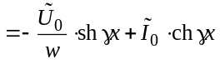 – эквивалент (14б) в [1]
При :
(2.1.9) 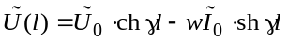
(2.1.10) 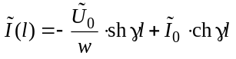
Обозначения: 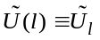, 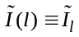
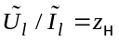 – сопротивление нагрузки
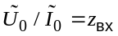 – входное сопротивление

Проверки: входное сопротивление 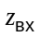 и коэффициент передачи 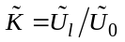:
(2.1.11) 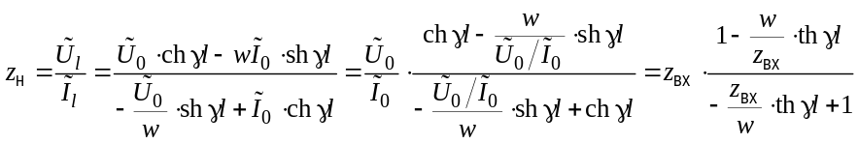
(2.1.12) 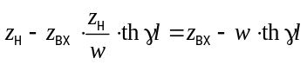
(2.1.13) 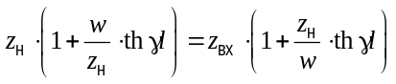
(2.1.14) 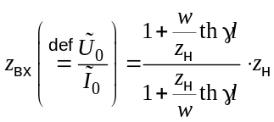 – эквивалент (16) в [1]
(2.1.15) 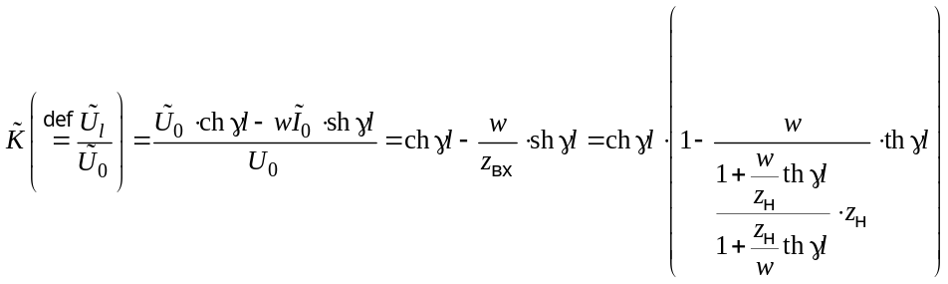
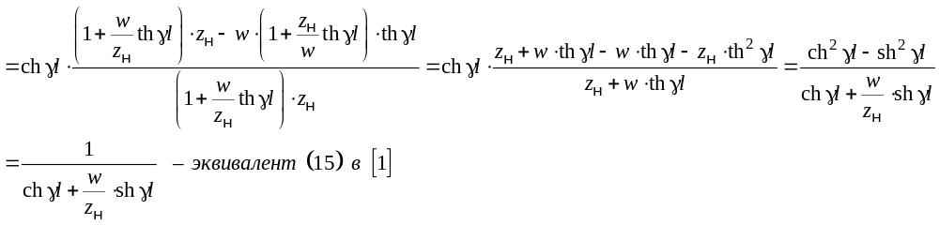

В отсутствие потерь 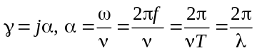 и 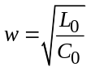
(2.1.16) 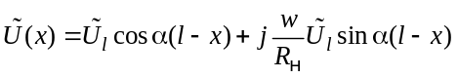 – эквивалент (20а) в [1]
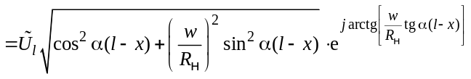
(2.1.17) 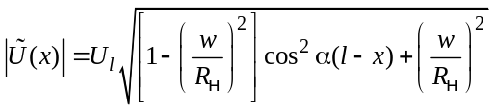

Из (2.1.16)
(21) в [1] 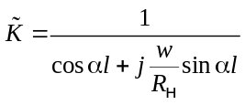
(2.1.18) 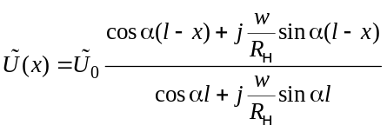

Программа standing_waves.m находится в C:/References/Lab_79.
function standing_waves(l,f,L0,C0)
% Стоячие волны напряжения в линии без потерь при различных нагрузках rl
% Пример обращения: standing_waves(6,4.25e7,0.4e-6,7e-11)
v=1/sqrt(L0*C0);
w=sqrt(L0/C0);
a=2*pi*f/v;
x=(0:0.001:1)*l;
figure;
rl=1e9;
u=(cos(a*(l-x))+j*w*sin(a*(l-x))/rl)./(cos(a*l)+j*w*sin(a*l)/rl);
plot(x,abs(u),'c'); hold on;
rl=2*w;
u=(cos(a*(l-x))+j*w*sin(a*(l-x))/rl)./(cos(a*l)+j*w*sin(a*l)/rl);
plot(x,abs(u),'r'); hold on;
rl=w;
u=(cos(a*(l-x))+j*w*sin(a*(l-x))/rl)./(cos(a*l)+j*w*sin(a*l)/rl);
plot(x,abs(u),'m'); hold on;
rl=w/2;
u=(cos(a*(l-x))+j*w*sin(a*(l-x))/rl)./(cos(a*l)+j*w*sin(a*l)/rl);
plot(x,abs(u),'g'); hold on;
rl=1e-9;
u=(cos(a*(l-x))+j*w*sin(a*(l-x))/rl)./(cos(a*l)+j*w*sin(a*l)/rl);
plot(x,abs(u),'b'); grid on;
xlabel('x [m]'); ylabel('standing wave amplitude [V]');
o=o;

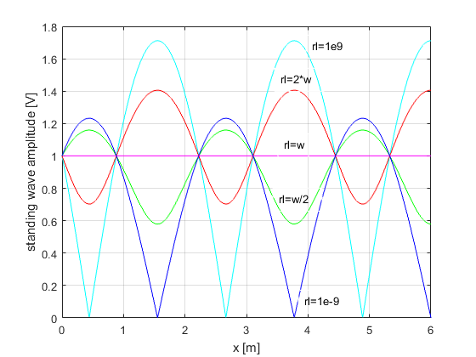

2.2. Падающая, отраженная и стоячая волны при наличии потерь

Согласно объяснениям, приведенным в разделе Падающая, отраженная, стоячая и бегущая волны в [1],
правые слагаемые в (11а) в [1] и в (2.1.5) представляют собой волну напряжения, распространяющуюся вдоль линии вправо,
то есть в сторону бóльших значений (падающую волну напряжения), а левые слагаемые – волну напряжения,
перемещающуюся влево, в сторону меньших значений (отраженную волну напряжения). Их сумма в каждой точке
образует стоячую волну напряжения, комплексная амплитуда которой равна
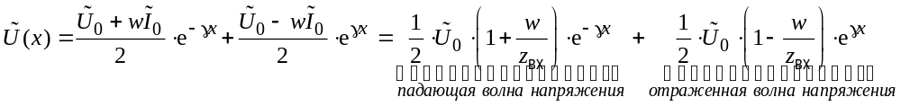,
где – заданное напряжение на входе линии, а – сопротивление линии со стороны ее входа [см. (2.1.14)]:
.

Программа lw79_9.m позволяет графически отобразить распределение модуля комплексной амплитуды падающей, отраженной и стоячей волн напряжения вдоль длинной линии в общем случае и сравнить стоячие волны напряжения в отсутствие и при наличии потерь.

Программа lw79_9.m находится в C:/References/Lab_79.
function lw79_9(L0,C0,R0,f,l,zs,zl)
% Линия с потерями потерь (выполнено условие Хевисайда):
% стоячие волны напряжения при любых zs и zl

% L0 - погонная индуктивность, Гн/м
% C0 - погонная емкость, Ф/м
% R0 - погонное сопротивление, Ом/м
% G0 - погонная проводимость: G0=(C0/L0)*R0, 1/(Ом*м)
% f - частота, Гц
% l - длина линии, м
% zs - сопротивление источника сигнала, Ом
% zl - нагрузка, Ом

% ЭДС источника сигнала предполагается равной 1 В

% q=R0/L0=G0/C0 - параметр затухания, 1/с
% v - скорость распространения: v=1/sqrt(L0*C0), м/с
% gamma - постоянная распространения:
% gamma=sqrt((R0+j*2*pi*f*L0)*(G0+j*2*pi*f*C0)), 1/м
% gamma=beta+j*alpha: beta=q/v, alpha=2*pi*f/v=2*pi/lambda
% beta - постоянная затухания, 1/м
% alpha - фазовая постоянная (волновое число), рад/м
% lambda - длина волны: lambda=v/f, м
% w - волновое сопротивление:
% w=sqrt((R0+j*2*pi*f*L0)/(G0+j*2*pi*f*C0)), Ом;
% коль скоро выполняется условие Хевисайда, w=sqrt(L0/C0)

% Пример обращения:
% lw79_9(0.4e-6,7e-11,5,1.7e7,18,0,1e10);

n=1000; % n - число точек вдоль линии
x=0:l/n:l;

% U0 - амплитуда напряжения на входе (при х=0), В
% Ux - амплитуда напряжения в точке x, В
% Ul - амплитуда напряжения на нагрузке (при х=l), В
% K - коэффициент передачи
% z0 - входное сопротивление, Ом

% Вычисление gamma, w, z0 и U0 в отсутствие потерь:

gamma=sqrt((0+j*2*pi*f*L0)*(0+j*2*pi*f*C0));
w=sqrt((0+j*2*pi*f*L0)/(0+j*2*pi*f*C0));

% Выделение случаев короткозамкнутой и разомкнутой линии:

eps_=1e-9;
if abs(zl) < eps_
K=0;
z0=w*tanh(gamma*l);
elseif abs(1/zl) < eps_
K=1/cosh(gamma*l);
z0=w/tanh(gamma*l);
else
K=1/(cosh(gamma*l)+w*sinh(gamma*l)/zl);
z0=((1+w*tanh(gamma*l)/zl)/(1+zl*tanh(gamma*l)/w))*zl;
end
U0=z0/(zs+z0);

Uxll=U0*(cosh(gamma*x)-w*sinh(gamma*x)/z0);
% Uxll - стоячая волна в отсутствие потерь (no loss)

% Вычисление gamma, w, z0, U0 и других параметров с учетом потерь:

G0=(C0/L0)*R0;
q=R0/L0;
v=1/sqrt(L0*C0);
gamma=sqrt((R0+j*2*pi*f*L0)*(G0+j*2*pi*f*C0));
beta=q/v;
alpha=2*pi*f/v;
lambda=v/f;
w=sqrt((R0+j*2*pi*f*L0)/(G0+j*2*pi*f*C0));

% Выделение случаев короткозамкнутой и разомкнутой линии:

f abs(zl) < eps_
K=0;
z0=w*tanh(gamma*l);
elseif abs(1/zl) < eps_
K=1/cosh(gamma*l);
z0=w/tanh(gamma*l);
else
K=1/(cosh(gamma*l)+w*sinh(gamma*l)/zl);
z0=((1+w*tanh(gamma*l)/zl)/(1+zl*tanh(gamma*l)/w))*zl;
end
U0=z0/(zs+z0);

A=1/2*U0*(1+w/z0)*exp(-gamma*x); % A - падающая волна
B=1/2*U0*(1-w/z0)*exp(gamma*x); % B - отраженная волна

figure; plot(x,abs(A)); grid on; hold on;
plot(x,abs(B),'r'); grid on;
xlabel('x [m], lossy');
ylabel('incident (b) and reflected (r) waves amplitude [V]');

figure; plot (x,abs(Uxll)); grid on; hold on;
Uxwl=U0*(cosh(gamma*x)-w*sinh(gamma*x)/z0);
% Uxwl - стоячая волна при наличии потерь (lossy)
plot (x,abs(Uxwl),'r'); grid on;
xlabel('x [m], b - no loss, r - lossy');
ylabel('standing wave amplitude [V]');

o=o;

lw79_9(0.4e-6,7e-11,5,1.7e7,18,0,1e10)
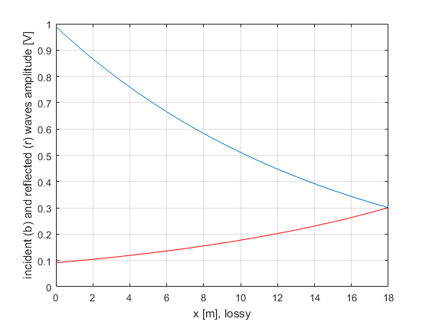
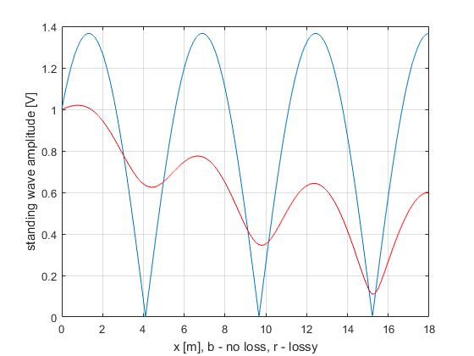

3. Переходные процессы в длинной линии

3.1. Скачки напряжения на входе и на выходе линии без потерь
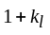
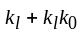
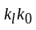
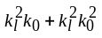
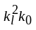
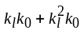
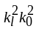
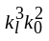
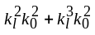
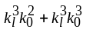
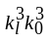
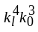
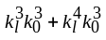
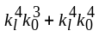
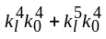
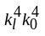
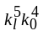
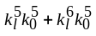
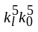
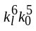
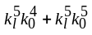
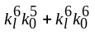
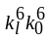
Скачок напряжения
в точке
в момент времени

Скачок напряжения
в точке
в момент времени

Скачок напряжения
в точке
в момент времени

Скачок напряжения
в точке
в момент времени

Скачок напряжения
в точке
в момент времени

Скачок напряжения
в точке
в момент времени

Скачок напряжения
в точке
в момент времени

Скачок напряжения
в точке
в момент времени

Скачок напряжения
в точке
в момент времени

Скачок напряжения
в точке
в момент времени

Скачок напряжения
в точке
в момент времени

Скачок напряжения
в точке
в момент времени

Скачок напряжения
в точке
в момент времени

Геометрическая прогрессия:
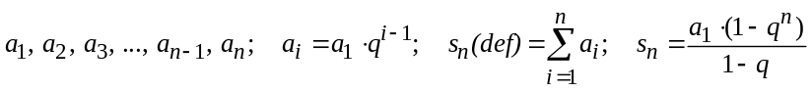.

Вывод формулы (66) для напряжения 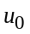 и ее эквивалента для напряжения

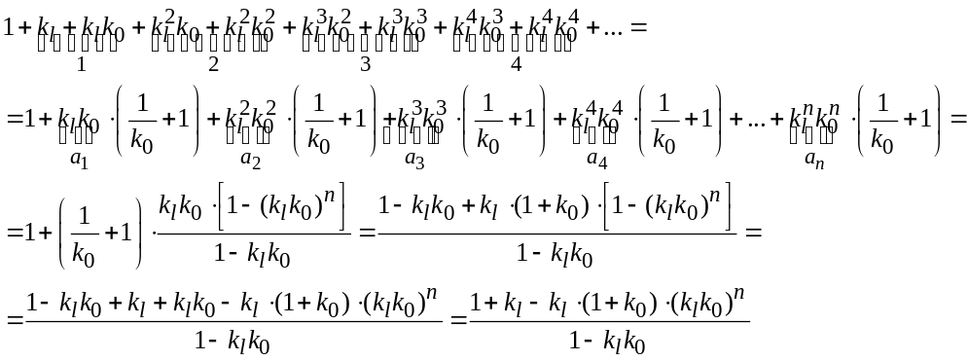

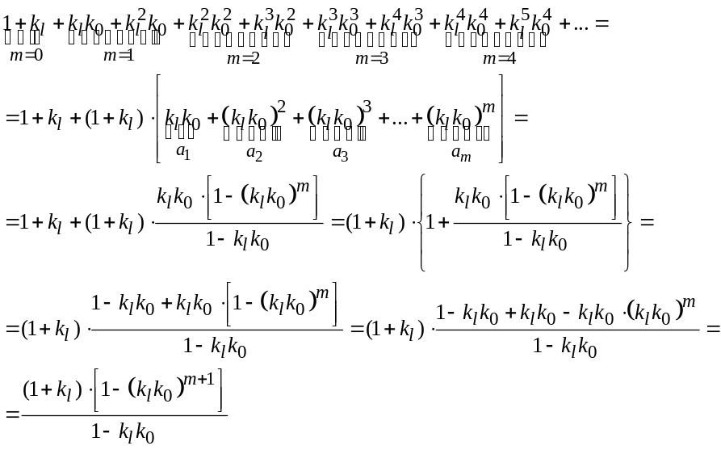

3.2. Скачки напряжения на входе и на выходе линии с потерями
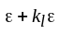
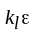
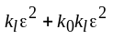
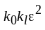
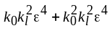
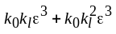
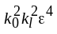
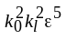
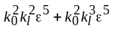
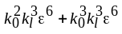
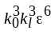
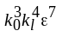
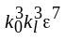
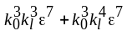
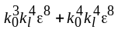
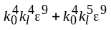
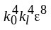
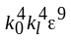
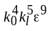
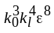
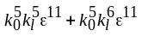
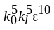
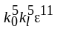
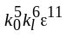
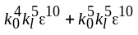
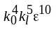
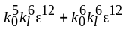
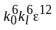
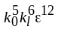
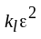
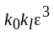
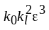
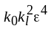
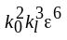
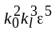
Скачок напряжения
в точке
в момент времени

Скачок напряжения
в точке
в момент времени
, точнее

Скачок напряжения
в точке
в момент времени

Скачок напряжения
в точке
в момент времени

Скачок напряжения
в точке
в момент времени

Скачок напряжения
в точке
в момент времени

Скачок напряжения
в точке
в момент времени

Скачок напряжения
в точке
в момент времени

Скачок напряжения
в точке
в момент времени

Скачок напряжения
в точке
в момент времени

Скачок напряжения
в точке
в момент времени

Скачок напряжения
в точке
в момент времени

Скачок напряжения
в точке
в момент времени

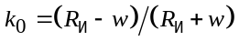
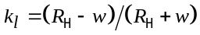
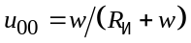

Обозначение: 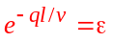

Геометрическая прогрессия:
.

Для напряжения 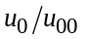 в точке 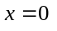в момент времени 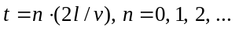:

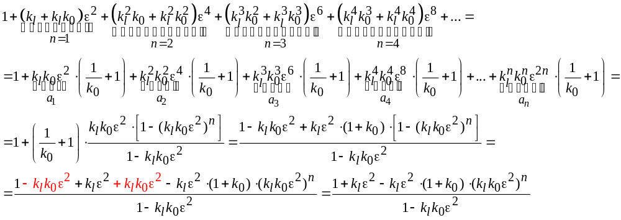

Для напряжения 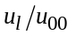 в точке 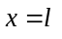в момент времени 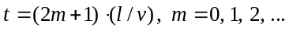:

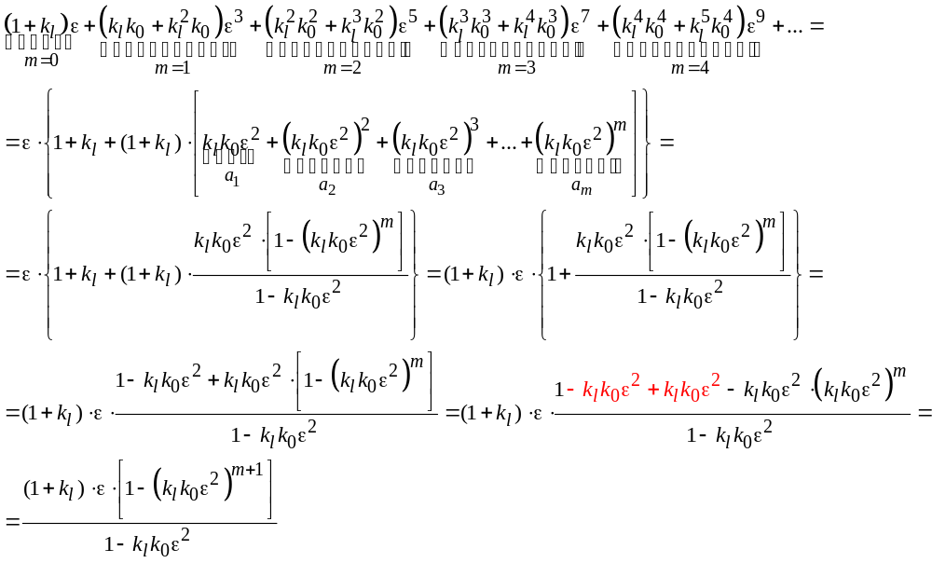

3.3. Реакция длинной линии на единичный скачок напряжения на ее входе при

Программа ul_rl.m находится в C:/References/Lab_79.
function ul_rl(w,rl,eps)
% Напряжение на выходе линии с волновым сопротивлением w [Ом],
% с сопротивлением нагрузки rl [Ом] и коэффициентом ослабления
% exp(-ql/v), равном eps < 1 при наличии потерь как отклик
% на скачок напряжения 1 В на входе линии в момент времени t = 0;
% в отсутствие потерь eps = 1; l - длина линии [м],
% v - скорость распространения волны [м/с].
% Пример обращения: ul_rl(75,1e9,1)
n=1:2001;
ul=zeros(1,2001);
l=101:200:2001; l(11)=2002;
k0=-1; kl=(rl-w)/(rl+w);
for m=0:9
ul(l(m+1))=(1+kl)*eps*(1-(kl*k0*eps^2)^(m+1))/(1-kl*k0*eps^2);
ul(l(m+1)+1:l(m+2)-1)=ul(l(m+1));
end
figure; plot((n-1)/100,ul); grid on; ylim([-0.5 2.5]);
xlabel(['t/(l/v) at rl/w = ',num2str(rl/w,3),...
' and exp(-ql/v) = ',num2str(eps,3)]);
ylabel('ul [V]');
o=o;

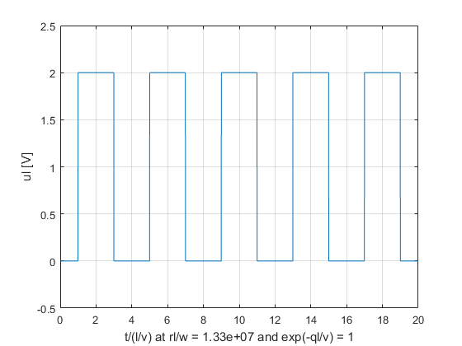  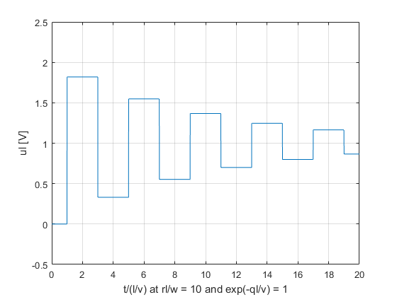  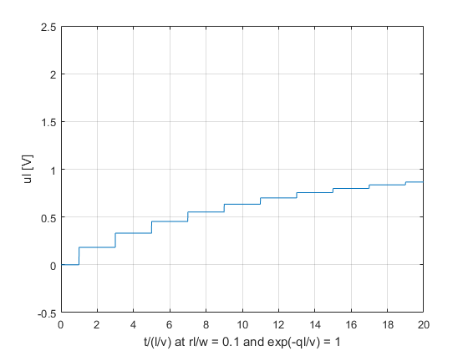 | 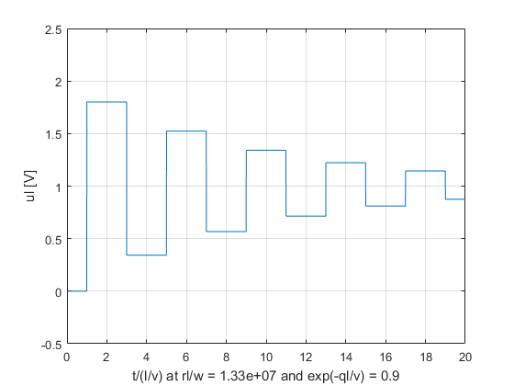  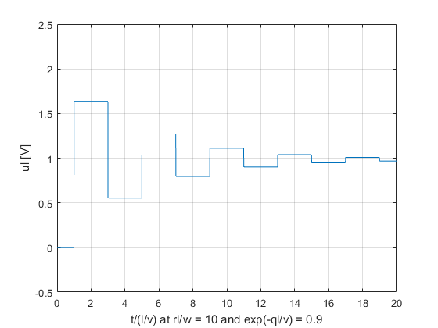  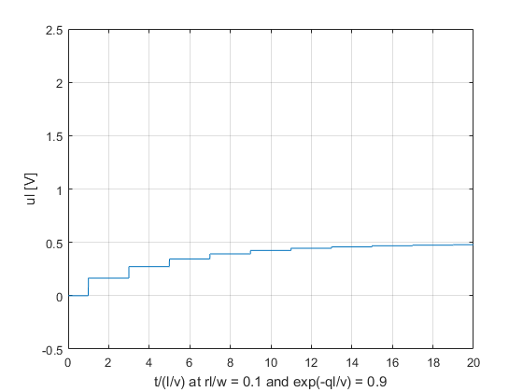

3.4. Постоянное напряжение (при ) на выходе разомкнутой линии с потерями
при подключении к ее входу идеального источника постоянного напряжения [В]

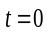
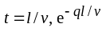
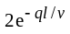
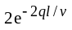
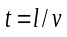
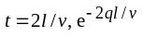
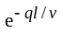
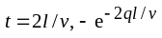
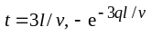
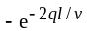
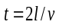
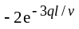
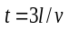
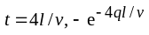
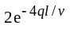
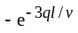
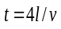
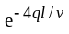
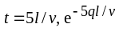
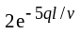
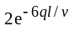
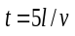
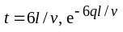
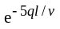
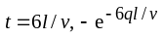
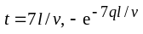
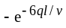
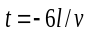
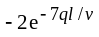
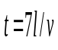
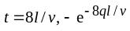
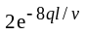
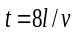
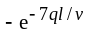
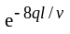
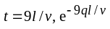
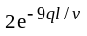
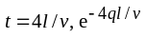
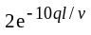
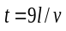
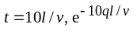
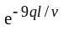
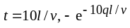
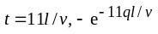
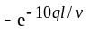
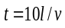
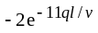
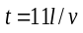
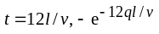
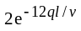
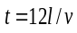
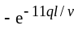
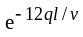
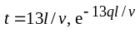
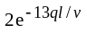
– скачок напряжения
в точке
в момент времени

– скачок напряжения
в точке
в момент времени

– скачок напряжения
в точке
в момент времени

– скачок напряжения
в точке
в момент времени

– скачок напряжения
в точке
в момент времени

– скачок напряжения
в точке
в момент времени

– скачок напряжения
в точке
в момент времени

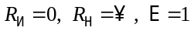

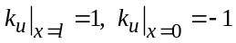

Скачки в точке 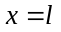:
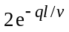, 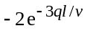, 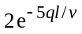, 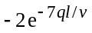, …
– убывающая геометрическая прогрессия с первым членом 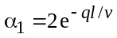 и знаменателем 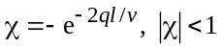.

При
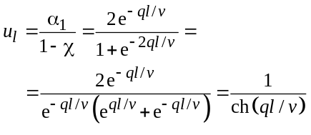

Тот же результат можно найти согласно
(1.2.23) при ,
подставляя в качестве множителя
(1.2.20)
и имея в виду, что :
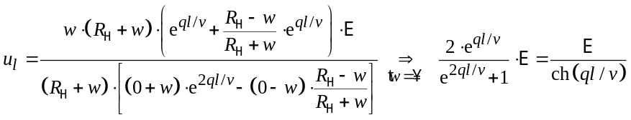.

Наконец, еще один способ получения того же результата заключается в решении задачи
о подключении в момент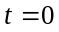 источника постоянного напряжения с сопротивлением 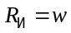
ко входу разомкнутой длинной линии при наличии потерь:

при
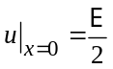;
к моменту 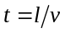 конца линии с достигает волна напряжения величиной 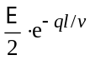
и напряжение в точке удваивается, так как 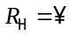:
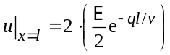;
одновременно с этим возникает волна напряжения величиной 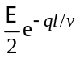, движущаяся в сторону меньших значений ;
к моменту времени 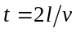 эта волна с амплитудой 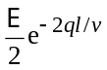 достигает начала линии с
и на этом все процессы в линии заканчиваются, поскольку 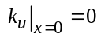 вследствие того, что ;
таким образом, в момент напряжение на входе линии становиться равным
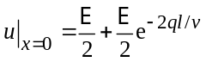;
отсюда следует, что при 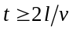 отношение напряжений 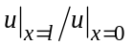 остается неизменным и равным
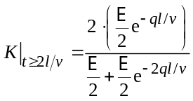;
поэтому результатом подачи постоянного напряжения непосредственно на вход линии (когда)
при напряжение на ее выходе будет равным


